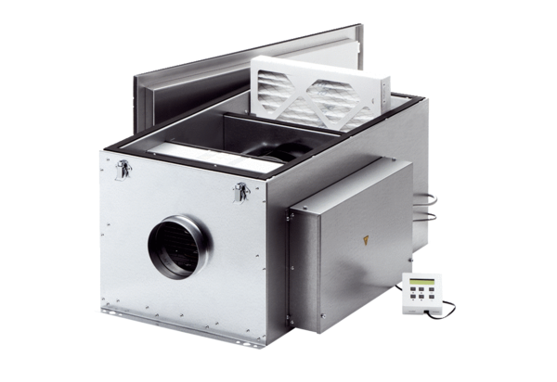Compaktbox ECR 12 ECCsomagolási egység: 1 darabVálaszték: E
Termékszám: 0080.0574Gyártó: MAICO

